Розробка уроку із використанням технологій дистанційного навчання

Хімія 8 клас

Урок №42

Тема: Поширеність у природі та використання кислот. Вплив на довкілля і здоров'я людини

Виконала: Кучеренко Вікторія Василівна, вчитель біології філії «Кустолово-Кущівська гімназія» Білицького ліцею №1 Білицької селищної ради Полтавського району

Мета уроку:

* вчити учнів креативного та аналітичного мислення; ефективній комунікації, співробітництву;
* розвивати уміння працювати з данними, робити висновки;
* формувати життєві навички використання хімічних речовин вдома;
* виховувати бажання вивчати хімію для розуміння хімічних процесів і правильного використання хімічних знань у побуті.

Очікувані результати:

1. Учні знають:

- кислоти – складні речовини;

- органічні і неорганічні кислоти;

- формули і назви кислот.

2. Учні розуміють:

- де зустрічаються кислоти у природі;

- поняття: кислотний залишок, основність кислот, безоксигенові та оксигеновмісні кислоти;

- роль кислот у природі і в житті людини.

3. Учні уміють:

- розрізняти формули кислот від інших речовин;

- визначати їх склад і основність;

- пояснити як використовують кислоти у промисловості, медицині, побуті.

Інтеграція з іншими предметами: біологія, історія, математика, українська мова.

Перевіряю готовність учнів до уроку, а саме підключення до зустрічі в GoogleMeet та надаю в чаті посилання на дошку Jamboard з можливістю працювати з фреймами. Привітання та налагодження емоційного зв’язку сприяє організації навчальної діяльності учнів. Перевірка домашнього завдання за допомогою питань:

1. Які ви знаєте фізичні властивості нерозчинних гідроксидів? (тверді речовини, без запаху, мають різне забарвлення, нерозчиняються у воді, не проводять електричний струм)

2. Які ви знаєте фізичні властивості лугів? (тверді, білі речовини, що добре розчиняються у воді і спирті, їх розчини проводять електричний струм)

3. Виберіть основи: СаО, Mg(OH)2, КОН, КМnO4, Са(ОН)2, LiОН, Аl2O3

4. Що зайве? Fe(OH)2, NaOH, Na2O, Сu(OH)2

5. Чи часто зустрічаються гідроксиди у природі? (ні, через їх активність)

6. Де використовують основи? (будівництво, сільське господарство, виробництво цукру, зубної пасти, мила, скла, паперу, ліки, очищення нафти, очищення труб у побуті.

7. Чи потребують основи обережності при їх використанні? (так, це небезпечні речовини)

Вивчення нової теми. Мотиваційні питання (із використанням фреймів в Jamboard): 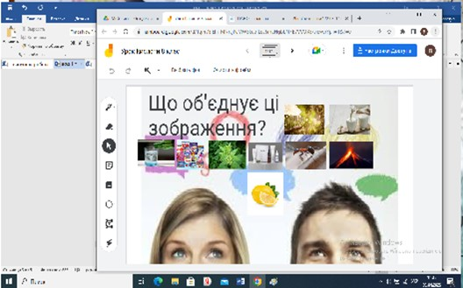

- які на смак такі продукти – лимон, квашена капуста (кислі);

- для чого додають оцет у свіжі салати і консервацію (дає кислий смак, виступає консервантом);

- що означає грецьке слово оксос? (кислий);

- які ще продукти мають кислий смак? (яблуко, мінеральна вода…)

Діти пропонують назву теми уроку (кислоти).

Склад і назви кислот демонструю в таблиці у Jamboard, за якою учні виконують завдання:

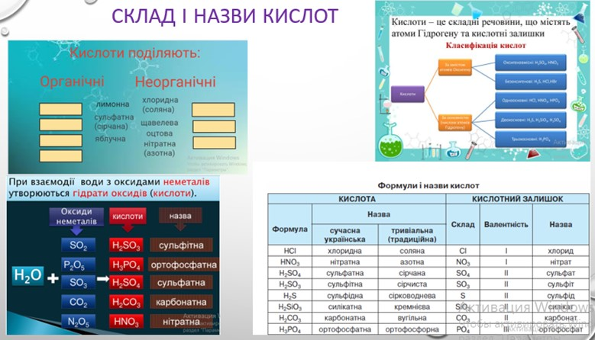

- порівняйте склад кислот та визначте спільне (діти роблять висновок, що кожна кислота починається з атому гідрогену). Сама наявність атому гідрогену визначає особливі властивості кислот і надає їм кислого смаку (в деяких формулах кислот є оксиген, а в деяких - ні). Кислоти бувають оксигеновмісними і безоксигенові. До складу кислот входять два або три хімічних елементів (це означає, що кислоти – складні хімічні речовини). Робимо висновок, що кислоти – складні хімічні речовини, що мають атоми гідрогену і кислотний залишок. За кількістю атомів гідрогену визначається валентність всього кислотного залишку. Діти виконують завдання у фреймі

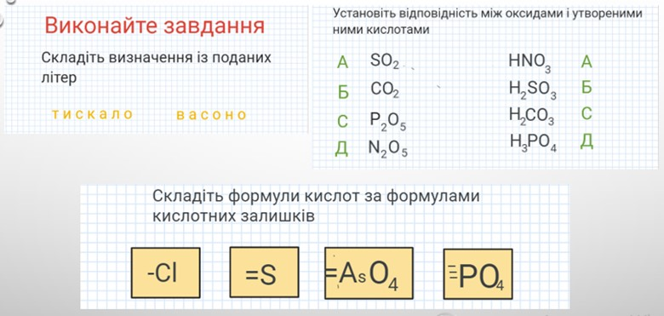

Учні ознайомлюються із фізичними властивостями кислот у фреймі.

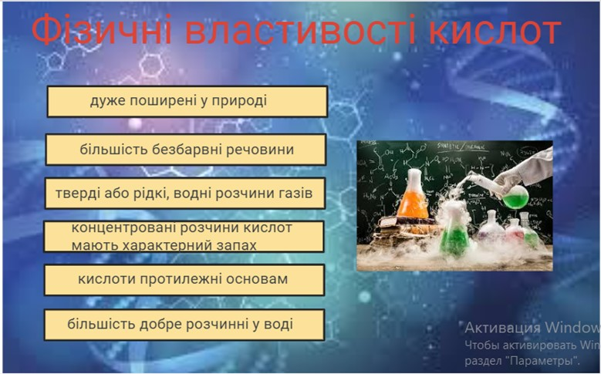

Пропоную учням цікаві історичні факти із відкриття кислот. Люди використовують сульфатну кислоту більше 1000 років. У 16 ст. німецький хімік Лібава сухою перегонкою бурштину отримав бурштинову кислоту. У 1760 році Джон Рей перегонкою мурах отримав мурашину кислоту. У 18 ст. Джозеф Прістлі (англ. хімік і священник) добув карбонатну кислоту, розчинивши вуглекислий газ у воді. Нуклеїнові кислоти вперше виділив Фрідріх Мішер у 1869 році з ядер лейкоцитів. Вони містяться в ядрі клітини кожної живої істоти. У 1932 році американський біохімік Чарльз Глен Кінг виділив вітамін С (аскорбінову кислоту) з лимонного соку. Англійський хімік Роберт Бойль пролив хлоридну кислоту на фіолетові квіти фіалки, які почервоніли. Так відкрили індикатори. Він же відкрив і фосфатну кислоту. Але справжнім рекордсменом по добуванню кислот був шведський вчений Карл Шеєле, за що і поплатився життям. Тому вдома знайдіть відомості про кислоти які відкрив цей вчений.

Із поширенням кислот у природі і їх використанням ознайомтеся у фреймах. Не забувайте, що кислоти небезпечні речовини, повторіть правила поводження з кислотами.

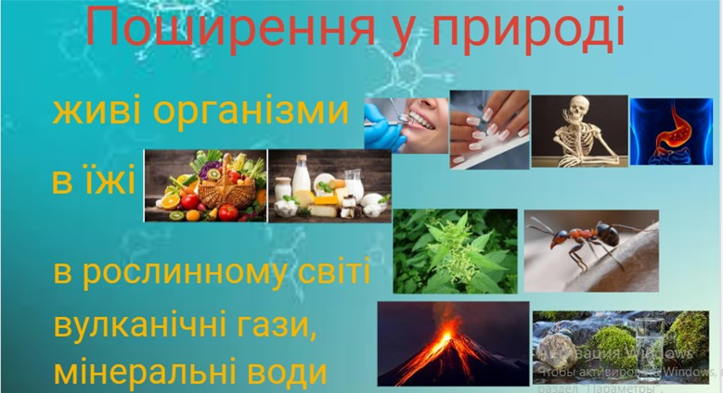

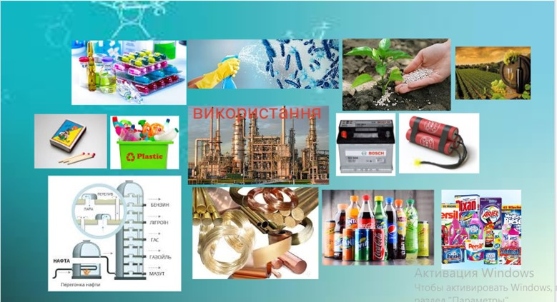

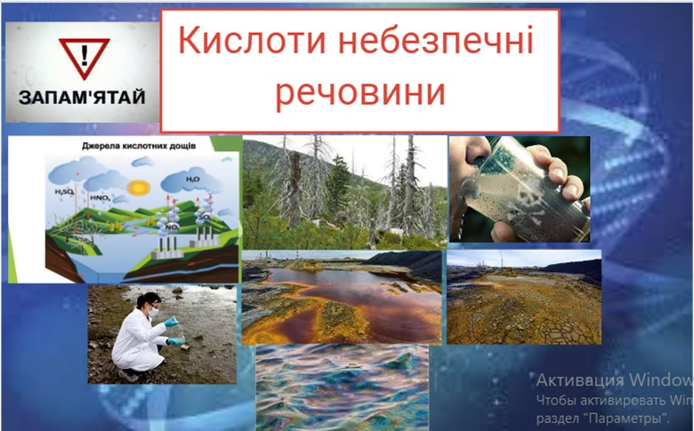

Як видно із матеріалу уроку хімічні знання тісно пов'язані з іншими науками.

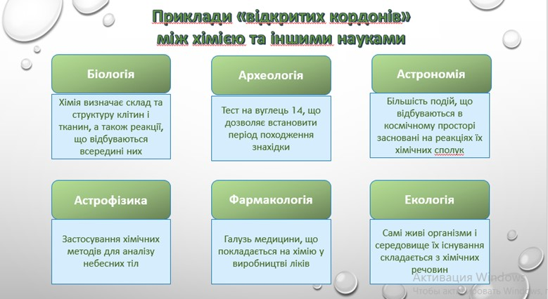

Перевірка і оцінювання завдань виконаних за урок.

Учні висловлюються одним реченням, обираючи початок фрази ізрефлексивного екранана дошці.

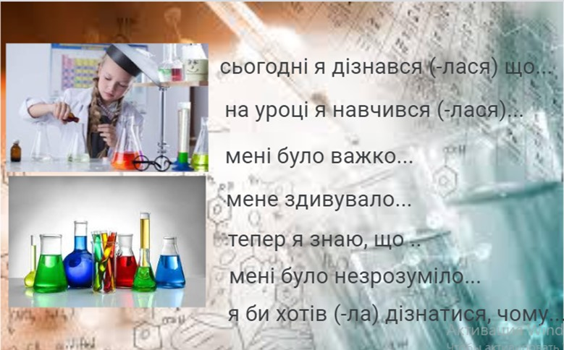

Домашнє завдання: вивчити параграф 32, виконати вправи 1,5 письмово стор. 175, підготувати відомості про кислоти, що відкрив Карл Шеєле.